1o Σετ Εργασιών για το μάθημα της
«Γραμμικής και Συνδυαστικής Βελτιστοποίησης»

Μαγκλάρας Αριστείδης
Υποψήφιος Διδάκτορας
8115

Άσκηση 1

- Για την γραφική επίλυση του προβλήματος χρησιμοποιήθηκαν οι βιβλιοθήκες numpy και matplotlib.
Στο παρακάτω απόσπασμα κώδικα φαίνεται πως περνάμε τις ανισώσεις στην Python και στην συνέχεια στην Figure 1 βλέπουμε το παραγόμενο σχήμα.

d = np.linspace(-2, 7, 300)
x1, x2 = np.meshgrid(d, d)
plt.imshow(((x1 >= 0) & (x2 >= 0) & (6 * x1 + 3* x2 >= 12) & (4 * x1 + 8 * x2 >= 16) & (6 * x1 + 5 * x2 <= 30) & (6 * x1 + 7 * x2 <= 36)).astype(int) ,
extent=(x1.min(),x1.max(),x2.min(),x2.max()),origin="lower", cmap="Greys", alpha = 0.3);
x1 = np.linspace(0, 7, 2000)
# x2 >= -6x1/3 +12/3
x2 = -2 * x1 + 4
# x2 >= 16/8 -4x1/8
x3 = (16 - 4* x1) / 8
# 6x1 + 5x2 <= 30
x4 = (30 - 6 * x1) / 5
# 6x1 + 7x2 <=36
x5 = (36 - 6 * x1) / 7
# objective function wih calculated maximum value: 3x1 + x2 = 15
x6 = 15 - 3 * x1
# objective function wih less than the calculated maximum value: 3x1 + x2 = 13
x7 = 13 - 3 * x1
plt.plot(x1, x2, label=r'$6x1 +3x2\geq12$')
plt.plot(x1, x3, label=r'$4x1 +8x2\geq16$')
plt.plot(x1, x4, label=r'$6x1 +5x2\leq30$')
plt.plot(x1, x5, label=r'$6x1 +7x2\leq36$')
plt.plot(x1, x6, label=r'$3x1 + x2 = 15$')
plt.plot(x1, x7, label=r'$3x1 + x2 = 13$')
plt.xlim(0,8)
plt.ylim(0,10)
plt.legend(bbox_to_anchor=(1.05, 1), loc=2, borderaxespad=0.)
plt.xlabel(r'$x1$')
plt.ylabel(r'$x2$')

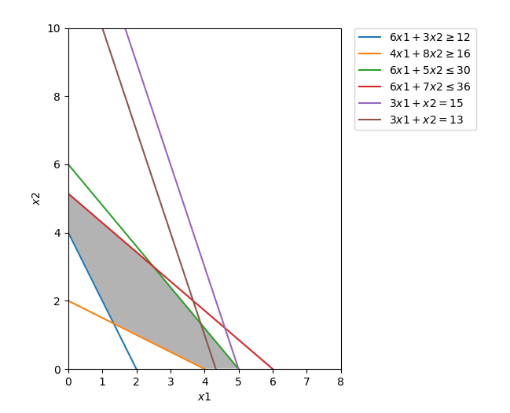
Figure 1: Plot of exercise 1 (a)
Η εφικτή περιοχή είναι το γραμμοσκιασμένο μέρος (με γκρι χρώμα) και οι πιθανές βέλτιστες τιμές είναι οι κορυφές του σχήματος. Βλέπουμε ότι υπάρχουν 6 κορυφές, συνεπώς 6 πιθανές βέλτιστες λύσεις.
Οι γραμμές με μπλε, πορτοκαλί, κόκκινο και πράσινο χρώμα αντιστοιχούν στους περιορισμούς. Οι γραμμές με μωβ και καφέ χρώμα αντιστοιχούν στις διάφορες αυξανόμενες τιμές της αντικειμενικής συνάρτησης max 3x1 + x2. Όπως φαίνεται από το παραπάνω σχήμα λοιπόν, η μέγιστη τιμή της αντικειμενικής συνάρτησης επιτυγχάνεται στην κορυφή (5,0) και αυτή η τιμή ισούται με 15.

Για επαλήθευση της λύσης χρησιμοποιήθηκε η βιβλιοθήκη pulp της Python και συγκεκριμένα ο παρακάτω κώδικας:

from pulp import LpMaximize, LpProblem, LpStatus, lpSum, LpVariable
# Create the model
model = LpProblem(name="exercise1", sense=LpMaximize)
# Initialize the decision variables
x1 = LpVariable(name="x1", lowBound=0, cat = "Integer")
x2 = LpVariable(name="x2", lowBound=0, cat = "Integer")
# Add the objective function to the model
obj_func = 3 * x1 + x2
model += obj_func
# Add the constraints to the model
model += (6 * x1 + 3 * x2 >= 12, "red_constraint")
model += (4 * x1 + 8 * x2 >= 16, "green_constraint")
model += (6 * x1 + 5 * x2 <= 30, "yellow_constraint")
model += (6 * x1 + 7 * x2 <= 36, "orange_constraint")
print(model)
status = model.solve()
print(f"status: {model.status}, {LpStatus[model.status]}")
print(f"objective: {model.objective.value()}")
for var in model.variables():
print(f"{var.name}: {var.value()}")

Τα αποτελέσματα επαληθεύουν την γραφική επίλυση όπως φαίνεται παρακάτω:

MAXIMIZE
3*x1 + 1*x2 + 0
SUBJECT TO
red_constraint: 6 x1 + 3 x2 >= 12

green_constraint: 4 x1 + 8 x2 >= 16

yellow_constraint: 6 x1 + 5 x2 <= 30

orange_constraint: 6 x1 + 7 x2 <= 36

VARIABLES
0 <= x1 Integer
0 <= x2 Integer

status: 1, Optimal
objective: 15.0
x1: 5.0
x2: 0.0

- Με αντικειμενική συνάρτηση min Z = x1 + c2x2 και τους ίδιους περιορισμούς. Έχουμε ξανά 6 κορυφές και πρέπει να βρούμε τις συντεταγμένες αυτών.

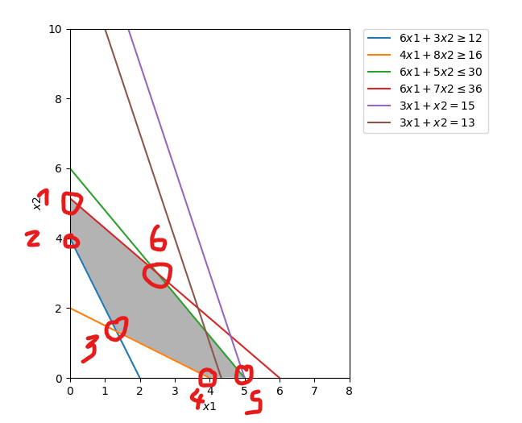

Από την γραφική επίλυση προκύπτει ότι η :

- Η κορυφή 1 αντιστοιχεί στην τομή του (Π2): 6x1 + 7x2 = 36 και x1 = 0
Συνεπώς x2 = 36/7
Άρα (x1, x2) = (0,36/7) με Ζ = 36/7c2

- H κορυφή 2 αντιστοιχεί στην τομή του (Π1): 6x1 + 3x2 = 12 και x1 = 0
Συνεπώς x2 = 12/3 = 4.
Άρα (x1, x2) = (0,4) με Ζ = 4c2

- Η κορυφή 3 αντιστοιχεί στην τομή του (Π1): 6x1 + 3x2 = 12 (Π2): 4x1 + 8x2 = 16
Από την επίλυση του συστήματος των 2 εξισώσεων με τους 2 αγνώστους προκύπτει ότι
(x1,x2) = (4/3,4/3) με Ζ = 4/3 (1 + c2)

- Η κορυφή 4 από την γραφική επίλυση αντιστοιχεί σε
x2 = 0 και x1 = 4 με Ζ = 4

- Η κορυφή 5 από την γραφική επίλυση αντιστοιχεί σε
x2 = 0 και x1 = 5 με Ζ = 5

- Η κορυφή 6 αντιστοιχεί στην τομή του (Π3): 6x1 + 5x2 = 30 και
(Π4): 6x1 + 7x2 = 36
Από την επίλυση του συστήματος των 2 εξισώσεων με τους 2 αγνώστους προκύπτει ότι
(x1,x2) = (5/2,3) με Ζ = 5/2 (1 + 6c2)

Θέλουμε η ελάχιστη τιμή να είναι στην κορυφή 3: (x1,x2) = (4/3,4/3) με Ζ = 4/3 (1 + c2).

Άρα

(3,4) : 4/3 + 4/3 c2 <= 4 → c2 <= 2 (1)
(3,5) : 4/3 + 4/3 c2 <= 5 → c2 < = 11/4 (2)
(3,1) : 4/3 +4/3c2 <= 36/7c2 → c2 >= 7/20 (3)
(3,2) : 4/3 +4/3c2 <= 4c2 → c2>=1/2 (4)
(3,6) : 4/3 +4/3c2 <= 5/2 (1 + 6c2) → c2 > = -13/10

Αρα: -13/10 <= 7/20 < = 1/2 <= c2 <= 2 <= 11/4
→ 1/2 <= c2 <= 2.

Πράγματι για επαλήθευση αν θέσουμε την τιμή c2 = 1, από την γραφική παράσταση προκύπτει ότι όντως η ελάχιστη τιμή είναι στην κορυφή 3

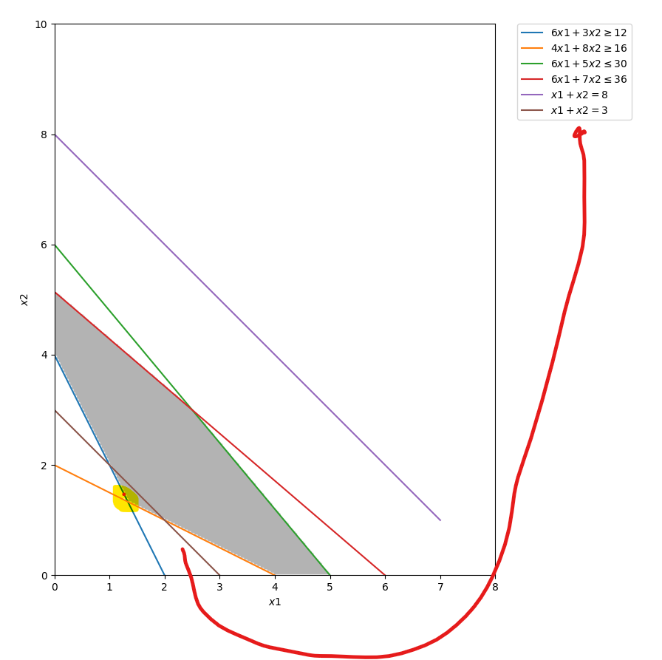

- Η νέα αντικειμενική συνάρτηση είναι η max Ζ = c1x1 + c2x2.

Από το ερώτημα (b) γνωρίζουμε ότι υπάρχουν οι παρακάτω κορυφές με τις αντίστοιχες τιμές της αντικειμενικής συνάρτησης:

1 . (x1, x2) = (0,36/7) με Ζ = 36/7c2
2. (x1, x2) = (0,4) με Ζ = 4c2
3. (x1,x2) = (4/3,4/3) με Ζ = 4/3 (c1 + c2)
4. (x1,x2) = (4,0) με Ζ = 4c1
5. (x1,x2) = (5,0) με Ζ = 5c1
6. (x1,x2) = (5/2,3) με Ζ = 5/2 c1 + 3c2

Θέλουμε η κορυφή 6 να είναι η βέλτιστη με μέγιστη τιμή Ζ = 5/2 c1 + 3c2

(6,1): 5/2 c1 + 3c2 >= 36/7c2 → c1>= 6/5 c2
(6,2): 5/2c1 + 3c2 >= 4c2 → c1>= 2c2>5
(6,3): 5/2c1 + 3c2 >= 4/3c1 + 4/3c2 → c1>= -10/7c2
(6,4): 5/2c1 + 3c2 >= 4c1 → c1 < = 2c2
(6,5): 5/2c1 + 3c2 >=5c1 → c1 <= 6c2/5

Από τα παραπάνω προκύπτει ότι c2 = 6c2/5

Άσκηση 2

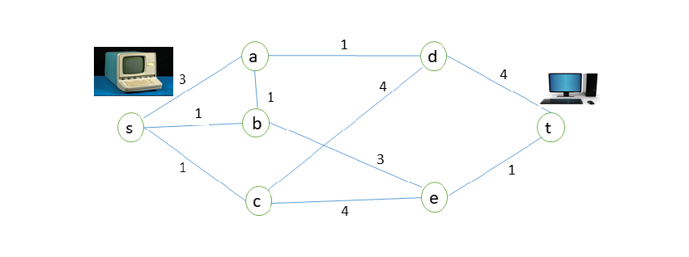
Οι μεταβλητές που θέτουμε αντιστοιχούν σε κάθε σύνδεσμο μεταξύ των κόμβων. Για παράδειγμα η μεταβλητή Xsa αντιστοιχεί στον σύνδεσμο μεταξύ των κόμβων s και a. Θετική τιμή στην μεταβλητή Xij αντιστοιχεί σε μεταφορά δεδομένων από τον κόμβο i στον κόμβο j, ενώ αρνητική τιμή αντιστοιχεί σε μεταφορά δεδομένων από τον κόμβο j στον κόμβο i.

Συνεπώς έχουμε 10 μεταβλητές απόφασης που αντιστοιχούν στον κάθε έναν από τους 10 κόμβους του δικτύου.

Σκοπός είναι να μεταφέρουμε τα δεδομένα όσο το δυνατόν πιο γρήγορα, δηλαδή να μεταφέρουμε τον μέγιστο αριθμό δεδομένων στο σύνολο του δικτύου. Άρα η θέλουμε το άθροισμα των υπό μεταφορά δεδομένων σε κάθε σύνδεσμο του δικτύου μία οποιαδήποτε χρονική στιγμή να μεγιστοποιηθεί.
Άρα η αντικειμενική μας συνάρτηση είναι:

Obj: Max Z = Xsa + Xsb + Xsc + Xab + … + Xet + Xdt

Από την εκφώνηση διαβάζουμε ότι:



Από το παραπάνω προκύπτει ότι το σύνολο των Mb που εισέρχονται σε έναν κόμβο δεν μπορεί να είναι μεγαλύτερο του συνόλου των Mb που μπορούν να προωθηθούν από τον κόμβο. Αυτός ο περιορισμός εκφράζεται με τις παρακάτω ανισώσεις:

- Xsa <= Xad + Xab
- Xsa <= 3
- Xsb <= Xbe – Xab (αρνητικό γιατί έχουμε ήδη ορίσει την μεταβλητη Xab)
- Xsb <= 1
- Xsc <= Xce + Xcd
- Xsc <= 1
- Xad <= Xdt
- Xad <= 1
- Xbe<= Xet
- Xbe <= 3
- Xcd<= Xdt
- Xcd<= 4
- Xce <= Xet
- Xce <= 4
- Xdt <= 4
- Xet <=1

Άσκηση 3

Ζήτηση
Παραγωγή
Αποθήκευση

Η παραγωγή του εργοστασίου σαφώς και δεν μπορεί να είναι μικρότερη της εκτιμώμενης ζήτησης - των αποθηκευμένων αγαθών από τον προηγούμενο μήνα.

Πχ Εάν τον μήνα 3 η ζήτηση είναι 7 τόνοι και οι αποθηκευμένες προμήθειες είναι 3 τόνοι, τότε το ελάχιστο που μπορεί να παραχθεί είναι 4 τόνοι.

Συνεπώς οι περιορισμοί είναι οι εξής:

Όμως το καθώς μπορεί να έχουμε αποθηκευμένα αγαθά και από τον προηγούμενο μήνα.

Έτσι μπορούμε να δούμε ότι πχ:

,

Άρα καταλήγουμε ότι αφενός το άθροισμα όλων των αποθηκευμένων αγαθών είναι :

Άρα το κόστος αποθήκευσης είναι
Και αφετέρου ότι οι περιορισμοί είναι μόνο συνάρτηση του , που είναι και το ζητούμενο:

…

Ομοίως για τα υπόλοιπα και καταλήγουμε σε 12 εξισώσεις με 12 αγνώστους.
Τώρα μένει να μοντελοποιήσουμε το κόστος από την διαφορά στο ύψος της παραγωγής από μήνα σε μήνα.

Αυτό είναι . Δεν μπορούμε να χρησιμοποιήσουμε αυτόν τον όρο όμως καθώς εισάγει μη γραμμικότητα. Πρέπει λοιπόν να γραμμικοποιήσουμε το .

Αυτό γίνεται ως εξής:

Θέτω μια νέα μεταβλητή

Kαι παράλληλα προσθέτουμε τους επιπλέον περιορισμούς:

Έτσι μπορούμε γραμμικά να ορίσουμε και το κόστος από την διαφορά στο ύψος της παραγωγής ως εξής:

Άρα η αντικειμενική συνάρτηση:

s.t

…

Άσκηση 4
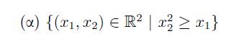

Πρέπει να αποδείξουμε ότι το σημείο:

Έστω δύο σημεία (x1,x2) and (x3,x4) S. Tότε:

Now if we add those two equations we get:

Αλλά

Από εδώ δεν μπορούμε να αποδείξουμε ότι το σετ είναι convex.
Όμως το σετ αυτό δημιουργείται από την συνάρτηση .
Aπό την γραφική παράσταση της συνάρτησης προκύπτει πολύ εύκολα ότι το S είναι κυρτό σύνολο :

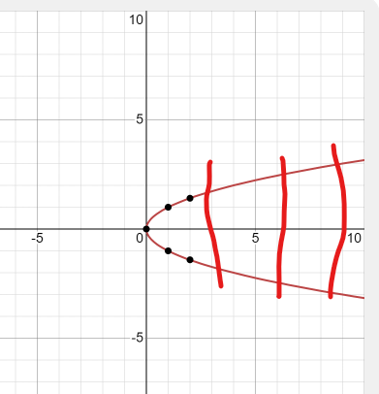

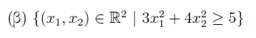

To σετ S δημιουργείται από την συνάρτηση x2 = 5/4 – 3/4x1 .

H x2 είναι συνεχείς και παραγωγίσιμη και μάλιστα η δεύτερη παράγωγος της x2 = 0. Συνεπώς είναι πάντα μη αρνητική, άρα η συνάρτηση είναι convex. Συνεπώς και το σετ S που δημιουργείται από την παραπάνω συνάρτηση είναι κυρτό.

Αν κάνουμε την γραφική παράσταση θα επαληθεύσουμε τα παραπάνω:

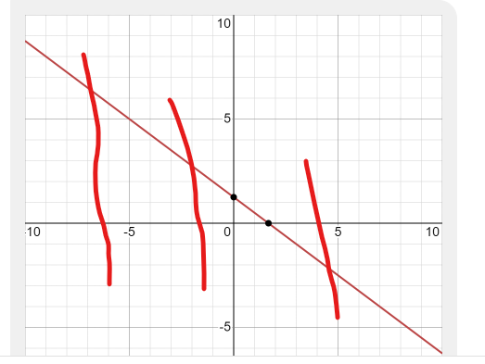

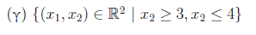

Έστω δύο σημεία (x1,x2) kai (x3, x4) S. Πρέπει να αποδείξουμε ότι ο γραμμικός συνδυασμός τους (λx1 + (1-λ)x3, λx2 + (1-λ)x4) ανήκει επίσης στο S.

(x1,x2) S →
(x3,x4) S →

Προσθέτοντας τις παραπάνω ανισώσεις προκύπτει οτι:

Όμως το παραπάνω σημείο είναι το λx2 + (1-λ)x4.
Άρα το σύνολο S είναι κυρτό.

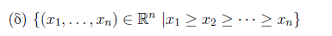

Έστω δύο σημεία (x1,x2,…,xn) kai (x1’,x2’,..., xn’) S. Πρέπει να αποδείξουμε ότι ο γραμμικός συνδυασμός τους (λx1 + (1-λ)x1’, λx2 + (1-λ)x2’, …, λxn + (1-λ)xn’) ανήκει επίσης στο S.

Ισχύει λοιπόν οτι:

Προσθέτοντας τις παραπάνω ανισώσεις προκύπτει ότι:

+ ( που αντιστιχεί στο σημείο (λx1 + (1-λ)x1’, λx2 + (1-λ)x2’, …, λxn + (1-λ)xn’).

Άρα το σύνολο S είναι κυρτό.

Άσκηση 5

- Έχουμε 3 ανισώσεις, επομένως προσθέτουμε 3 slack μεταβλητές (x4, x5, x6).

Έχουμε συνολικά 6 μεταβλητές και 3 constraints , άρα έχουμε συνδυασμοί.
Στους 20 συνδυασμούς πιθανών βάσεων, με το παρακάτω κομμάτι κώδικα προσπαθούμε να βρούμε ποιες έχουν αναστρέψιμο πίνακα (άρα είναι και βάσεις) και ποιες όχι. Αυτό προφανώς γίνεται ελέγχοντας αν η ορίζουσα είναι διάφορη του μηδενός. Επιπλέον ελέγχουμε ποιες από τις πιθανές λύσεις είναι εφικτές και ποιες όχι.

for e in combinations(range(n), 3):
print(e)
B = A[:, e]
det = linalg.det(B)
if det != 0:
x = np.linalg.solve(B, b)
s = np.zeros(n)
for i in range(len(e)):
s[e[i]] = x[i]
print(s)
if np.any(x[1:] < 0):
print("Solution non feasible")
z = c.dot(s)
print(z)
zm.append(z)
nfeas += 1
else:
feas += 1
z = c.dot(s)
zl.append([s[0], s[1], s[2], z])
print(z)
print("\n")
else:
ninv += 1
print("Table cannot be inverted\n")
print("There are", n, "variables and", m, "constrains (", n, "choose", m, "=", comb(n, m), "combinations )")
print("There are", ninv, "arrays that cannot be inverted,", feas, "feasible solutions and", nfeas, "non feasible")

Το αποτέλεσμα είναι το παρακάτω :

(0, 1, 2)
[ 5. 5. 65. 0. 0. 0.]
95.0

(0, 1, 3)
[-3.125 37.5 0. 8.125 0. 0. ]
62.5

(0, 1, 4)
[ 5. 21.25 0. 0. -16.25 0. ]
Solution non feasible
62.5

(0, 1, 5)
[ 5. 5. 0. 0. 0. 65.]
30.0

(0, 2, 3)
[ 6.25 0. 75. -1.25 0. 0. ]
Solution non feasible
100.0

(0, 2, 4)
[ 5. 0. 85. 0. 5. 0.]
105.0

(0, 2, 5)
Table cannot be inverted

(0, 3, 4)
[ 15.625 0. 0. -10.625 -37.5 0. ]
Solution non feasible
62.5

(0, 3, 5)
[ 6.25 0. 0. -1.25 0. 75. ]
Solution non feasible
25.0

(0, 4, 5)
[ 5. 0. 0. 0. 5. 85.]
20.0

(1, 2, 3)
[ 0. 25. 25. 5. 0. 0.]
75.0

(1, 2, 4)
Table cannot be inverted

(1, 2, 5)
Table cannot be inverted

(1, 3, 4)
[ 0. 31.25 0. 5. -6.25 0. ]
Solution non feasible
62.5

(1, 3, 5)
[ 0. 25. 0. 5. 0. 25.]
50.0

(1, 4, 5)
Table cannot be inverted

(2, 3, 4)
[ 0. 0. 125. 5. 25. 0.]
125.0

(2, 3, 5)
Table cannot be inverted

(2, 4, 5)
Table cannot be inverted

(3, 4, 5)
[ 0. 0. 0. 5. 25. 125.]
0.0

There are 6 variables and 3 constrains ( 6 choose 3 = 20 combinations )
There are 6 arrays that cannot be inverted, 9 feasible solutions and 5 non feasible

Οι 9 εφικτές λύσεις:

x1 x2 x3 z
0 5.000 5.0 65.0 95.0
1 -3.125 37.5 0.0 62.5
2 5.000 5.0 0.0 30.0
3 5.000 0.0 85.0 105.0
4 5.000 0.0 0.0 20.0
5 0.000 25.0 25.0 75.0
6 0.000 25.0 0.0 50.0
7 0.000 0.0 125.0 125.0
8 0.000 0.0 0.0 0.0

Προφανώς η λύση 7 είναι και η βέλτιστη με μέγιστη τιμή Ζ = 125.
Παρατηρούμε ότι όλες οι λύσεις πλην της 1 είναι εκφυλισμένες καθώς έχουν από τουλάχιστον ένα μηδέν στο

- , (c)

Με το παρακάτω κομμάτι κώδικα βρίσκουμε τις κορυφές του προβλήματος:

for e2 in combinations(range(m), 3):
B = As[e2, :]
bl=[]
for i in e2:
bl.append(bs[i])
x = np.linalg.solve(B, bl)
print(e2,"\n",x,"\n",x.dot(cs))

Κορυφή x1, x2, x3 Z

(0, 1, 2) [-44.41176471 91.76470588 77.64705882] 83.52941176470588
Μη εφικτή

Η κορυφή δεν αντιστοιχεί σε λύση.

Άσκηση 6

(a)

Για την εφαρμογή του αλγορίθμου Simplex ο παρακάτω κώδικας:

import numpy as np
class LinearModel:
def __init__(self, A=np.empty([0, 0]), b=np.empty([0, 0]), c=np.empty([0, 0]), minmax="MAX"):
self.A = A
self.b = b
self.c = c
self.x = [float(0)] * len(c)
self.minmax = minmax
self.printIter = True
self.optimalValue = None
self.transform = False
def addA(self, A):
self.A = A
def addB(self, b):
self.b = b
def addC(self, c):
self.c = c
self.transform = False
def setObj(self, minmax):
if (minmax == "MIN" or minmax == "MAX"):
self.minmax = minmax
else:
print("Invalid objective.")
self.transform = False
def setPrintIter(self, printIter):
self.printIter = printIter
def printSoln(self):
print("Coefficients: ")
print(self.x)
print("Optimal value: ")
print(self.optimalValue)
def printTableau(self, tableau):
print("ind \t\t", end="")
for j in range(0, len(c)):
print("x_" + str(j), end="\t")
for j in range(0, (len(tableau[0]) - len(c) - 2)):
print("s_" + str(j), end="\t")
print()
for j in range(0, len(tableau)):
for i in range(0, len(tableau[0])):
if (not np.isnan(tableau[j, i])):
if (i == 0):
print(int(tableau[j, i]), end="\t")
else:
print(round(tableau[j, i], 2), end="\t")
else:
print(end="\t")
print()
def getTableau(self):
# construct starting tableau
if (self.minmax == "MIN" and self.transform == False):
self.c[0:len(c)] = -1 * self.c[0:len(c)]
self.transform = True
t1 = np.array([None, 0])
numVar = len(self.c)
numSlack = len(self.A)
t1 = np.hstack(([None], [0], self.c, [0] * numSlack))
basis = np.array([0] * numSlack)
for i in range(0, len(basis)):
basis[i] = numVar + i
A = self.A
if (not ((numSlack + numVar) == len(self.A[0]))):
B = np.identity(numSlack)
A = np.hstack((self.A, B))
t2 = np.hstack((np.transpose([basis]), np.transpose([self.b]), A))
tableau = np.vstack((t1, t2))
tableau = np.array(tableau, dtype='float')
return tableau
def optimize(self):
if (self.minmax == "MIN" and self.transform == False):
for i in range(len(self.c)):
self.c[i] = -1 * self.c[i]
transform = True
tableau = self.getTableau()
if (self.printIter == True):
print("Starting Tableau:")
self.printTableau(tableau)
# assume initial basis is not optimal
optimal = False
# keep track of iterations for display
iter = 1
while (True):
if (self.printIter == True):
print("----------------------------------")
print("Iteration :", iter)
self.printTableau(tableau)
if (self.minmax == "MAX"):
for profit in tableau[0, 2:]:
if profit > 0:
optimal = False
break
optimal = True
else:
for cost in tableau[0, 2:]:
if cost < 0:
optimal = False
break
optimal = True
# if all directions result in decreased profit or increased cost
if optimal == True:
break
# nth variable enters basis, account for tableau indexing
if (self.minmax == "MAX"):
n = tableau[0, 2:].tolist().index(np.amax(tableau[0, 2:])) + 2
else:
n = tableau[0, 2:].tolist().index(np.amin(tableau[0, 2:])) + 2
# minimum ratio test, rth variable leaves basis
minimum = 99999
r = -1
for i in range(1, len(tableau)):
if (tableau[i, n] > 0):
val = tableau[i, 1] / tableau[i, n]
if val < minimum:
minimum = val
r = i
pivot = tableau[r, n]
print("Pivot Column:", n)
print("Pivot Row:", r)
print("Pivot Element: ", pivot)
# perform row operations
# divide the pivot row with the pivot element
tableau[r, 1:] = tableau[r, 1:] / pivot
# pivot other rows
for i in range(0, len(tableau)):
if i != r:
mult = tableau[i, n] / tableau[r, n]
tableau[i, 1:] = tableau[i, 1:] - mult * tableau[r, 1:]
# new basic variable
tableau[r, 0] = n - 2
iter += 1
if (self.printIter == True):
print("----------------------------------")
print("Final Tableau reached in", iter, "iterations")
self.printTableau(tableau)
else:
print("Solved")
self.x = np.array([0] * len(c), dtype=float)
# save coefficients
for key in range(1, (len(tableau))):
if (tableau[key, 0] < len(c)):
self.x[int(tableau[key, 0])] = tableau[key, 1]
self.optimalValue = -1 * tableau[0, 1]
model1 = LinearModel()
A = np.array([[1, 0, 0],
[4, 1, 0],
[8, 4, 1]])
b = np.array([5, 25, 125])
c = np.array([4, 2, 1])
model1.addA(A)
model1.addB(b)
model1.addC(c)
model1.setObj("MAX")
print("A =\n", A, "\n")
print("b =\n", b, "\n")
print("c =\n", c, "\n\n")
model1.optimize()
print("\n")
model1.printSoln()
Παρακάτω είναι τα αποτελέσματα. Σε κάθε iteration του αλγορίθμου περιγράφεται συνοπτικά τα βήματα (Pivot Column, Pivot Row, Pivot Element).

- Εύρεση εισερχόμενης μεταβλητής. Έλεγχος max C → Column 2 (4.0) x0
- Εύρεση εξερχόμενης μεταβλητής. Κριτήριο του ελαχίστου λόγου. Έλεγχος min {5/1, 25/4, 125/ 8.0} → Row 1 (5/1) s0
- Γραμμοπράξεις

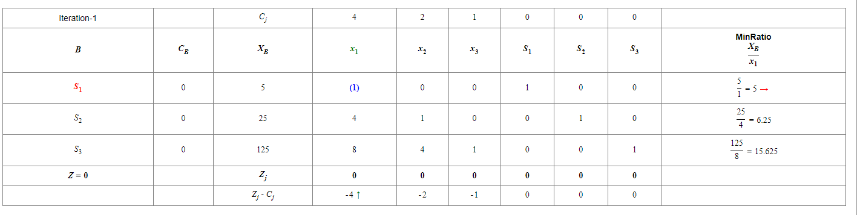
*Με τον ίδιο ακριβώς τρόπο στα επόμενα iterations θα αναφέρεται μόνο το Pivot Column, Pivot Row και Pivot Element

Starting Tableau:
ind x_0 x_1 x_2 s_0 s_1 s_2
0.0 4.0 2.0 1.0 0.0 0.0 0.0
3 5.0 1.0 0.0 0.0 1.0 0.0 0.0
4 25.0 4.0 1.0 0.0 0.0 1.0 0.0
5 125.08.0 4.0 1.0 0.0 0.0 1.0
----------------------------------
Iteration : 1
ind x_0 x_1 x_2 s_0 s_1 s_2
0.0 4.0 2.0 1.0 0.0 0.0 0.0
3 5.0 1.0 0.0 0.0 1.0 0.0 0.0
4 25.0 4.0 1.0 0.0 0.0 1.0 0.0
5 125.0 8.0 4.0 1.0 0.0 0.0 1.0
Pivot Column: 2
Pivot Row: 1
Pivot Element: 1.0
----------------------------------
Iteration : 2
ind x_0 x_1 x_2 s_0 s_1 s_2
-20.0 0.0 2.0 1.0 -4.0 0.0 0.0
0 5.0 1.0 0.0 0.0 1.0 0.0 0.0
4 5.0 0.0 1.0 0.0 -4.0 1.0 0.0
5 85.0 0.0 4.0 1.0 -8.0 0.0 1.0
Pivot Column: 3
Pivot Row: 2
Pivot Element: 1.0
----------------------------------
Iteration : 3
ind x_0 x_1 x_2 s_0 s_1 s_2
-30.0 0.0 0.0 1.0 4.0 -2.0 0.0
0 5.0 1.0 0.0 0.0 1.0 0.0 0.0
1 5.0 0.0 1.0 0.0 -4.0 1.0 0.0
5 65.0 0.0 0.0 1.0 8.0 -4.0 1.0
Pivot Column: 5
Pivot Row: 1
Pivot Element: 1.0
----------------------------------
Iteration : 4
ind x_0 x_1 x_2 s_0 s_1 s_2
-50.0 -4.0 0.0 1.0 0.0 -2.0 0.0
3 5.0 1.0 0.0 0.0 1.0 0.0 0.0
1 25.0 4.0 1.0 0.0 0.0 1.0 0.0
5 25.0 -8.0 0.0 1.0 0.0 -4.0 1.0
Pivot Column: 4
Pivot Row: 3
Pivot Element: 1.0
----------------------------------
Iteration : 5
ind x_0 x_1 x_2 s_0 s_1 s_2
-75.0 4.0 0.0 0.0 0.0 2.0 -1.0
3 5.0 1.0 0.0 0.0 1.0 0.0 0.0
1 25.0 4.0 1.0 0.0 0.0 1.0 0.0
2 25.0 -8.0 0.0 1.0 0.0 -4.0 1.0
Pivot Column: 2
Pivot Row: 1
Pivot Element: 1.0
----------------------------------
Iteration : 6
ind x_0 x_1 x_2 s_0 s_1 s_2
-95.0 0.0 0.0 0.0 -4.0 2.0 -1.0
0 5.0 1.0 0.0 0.0 1.0 0.0 0.0
1 5.0 0.0 1.0 0.0 -4.0 1.0 0.0
2 65.0 0.0 0.0 1.0 8.0 -4.0 1.0
Pivot Column: 6
Pivot Row: 2
Pivot Element: 1.0
----------------------------------
Iteration : 7
ind x_0 x_1 x_2 s_0 s_1 s_2
-105.0 0.0 -2.0 0.0 4.0 0.0 -1.0
0 5.0 1.0 0.0 0.0 1.0 0.0 0.0
4 5.0 0.0 1.0 0.0 -4.0 1.0 0.0
2 85.0 0.0 4.0 1.0 -8.0 0.0 1.0
Pivot Column: 5
Pivot Row: 1
Pivot Element: 1.0
----------------------------------
Iteration : 8
ind x_0 x_1 x_2 s_0 s_1 s_2
-125.0 -4.0 -2.0 0.0 0.0 0.0 -1.0
3 5.0 1.0 0.0 0.0 1.0 0.0 0.0
4 25.0 4.0 1.0 0.0 0.0 1.0 0.0
2 125.0 8.0 4.0 1.0 0.0 0.0 1.0
----------------------------------
Final Tableau reached in 8 iterations
ind x_0 x_1 x_2 s_0 s_1 s_2
-125.0 -4.0 -2.0 0.0 0.0 0.0 -1.0
3 5.0 1.0 0.0 0.0 1.0 0.0 0.0
4 25.0 4.0 1.0 0.0 0.0 1.0 0.0
2 125.0 8.0 4.0 1.0 0.0 0.0 1.0

Coefficients:
[ 0. 0. 125.]
Optimal value:
125.0

Η βέλτιστη λύση είναι για με Ζ = 125.
(επαληθεύεται και από την άσκηση 5).

